A-1. soru | A-2. soru | A-3. soru | A-4. soru | A-5. soru | A-6. soru | A-7. soru | A-8. soru | A-9. soru | A10. soru | B-1. soru | B-2. soru | B-3. soru | B-4. soru | B-5. soru | B-6. soru | B-7. soru | B-8. soru | B-9. soru | B-10. soru
2 | 2 | 2 | 2 | 2 | 2 | 2 | 2 | 2 | 2 | 3 | 3 | 3 | 3 | 3 | 3 | 3 | 3 | 3 | 3
C1. soru | C2. soru | C3. soru | C4. soru | C5. soru | D-1. soru | D-2. soru | D-3. soru | D-4. soru | D-5. soru | D-6. soru | D-7. soru | D-8. soru | D-9. soru | D-10. soru | TOPLAM 100 Puan
4 | 4 | 4 | 4 | 4 | 3 | 3 | 3 | 3 | 3 | 3 | 3 | 3 | 3 | 3
 |  |  |  |  |  |  |  |  |  |  |  |  |  |  |  | NOTU :

100. yıl İLKOKULU
2018 – 2019 yılı 4. Sınıflar 1. Dönem 1. Sosyal Bilgiler Sınavı

ADI SOYADI : ………………………………………… …… / …… / …………..

A- Aşağıda verilen altı çizili sözcükleri ilgili cümlelere uygun biçimde yerleştiriniz. (20 Puan)
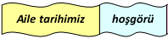
mavi
fiziksel özellik
pembe
kronoloji
nüfus cüzdanı
duygu
bireysel özellik
duyarlılık
Zihinsel özellik

1- İnsanların kendine ait başkalarında olmayan özelliklerine …………………………………………… denir.

2- Nüfus cüzdanın rengi kızlar için ……………………… erkekler için …………………… dir.

3- Hayatımızdaki önemli olayların tarih sırasına göre yazılmasına …………………………… denir.

4- ………………………..……… diğer insanların duygularını fark edip mutluluk ve acılarını paylaşmaktır.

5- Kilomuz boyumuz, tenimiz, saçımız gibi dış görünüş özelliklerimize ……………………… denir.

6- Her devletin yeni doğan vatandaşına verdiği belge ………………………………………… dır.

7- Çeşitli olayların, insanların iç dünyasında oluşturduğu izlenime …………………….. denir.

8- ……………………………………………………… ile ilgili bilgi alacağımız kişiler aile büyüklerimizdir.

9- Başkalarının duygu ve düşüncelerine saygılı olmak ………………………………………… dür.

10- …………………………………………………….. insanların ilgi alanları ve yetenekleriyle ilgilidir.

B- Aşağıdaki bilgilerden doğru olana (D), yanlış olana (Y) yazınız. (10 x 3 = 30 Puan)

1- (……) Herkesin duygu ve düşünceleri birbirine benzer.

2- (……) Duygular yüzümüze yansır.

3- (……) Kronolojik sıra, olayların zaman sırasına göre sıralanmasıdır.

4- (……) Bir olay karşısında her bireyin tepkileri aynıdır.

5- (……) Atatürk’ün kişisel özelliklerinden biri de planlı olmasıdır.

6- (……) Ehliyet ve Pasaport resmi kimlik belgesi olarak kullanılır.

7- (……) Her bireyde farklı olan göz rengi, boy, kilo, parmak izi duygusal özelliklerdir.

8- (……) Başkalarının duygu ve düşüncelerine saygılı olmalıyız.

9- (……) Aynı yaşta olan insanlar aynı şeylere ilgi duyar.

10- (……) Her insanın parmak izi aynıdır.

C- Aşağıdaki olayların kronolojisini sıralayın. ( 5 x 4 = 20 Puan)

OLAYLAR | OLAYLARIN KRONOLOJİK SIRASI
İlkokula başladım. | 1.
Yürümeye başladım. | 2.
Dünyaya geldim. | 3.
Okuma yazmayı öğrendim. | 4.
Ana sınıfına başladım. | 5.

D- Aşağıdaki test sorularını çözün. (10 x 3 = 30 Puan)
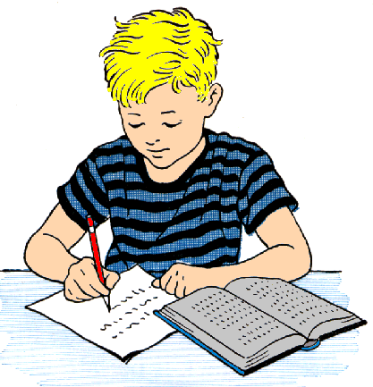
1-

A. Kan grubu B. Doğum yeri
C.T.C kimlik numarası D. Göz rengi

Aşağıdakilerden hangisi nüfus cüzdanında bulunmaz ?
6- Aşağıdakilerden hangisi sözlü tarih araştırmasında kullanılmaz ?

A. Ses kayıt cihazı B. Fotoğraf makinesi
C. Kamera D. El feneri

7- Aşağıdakilerden hangisi aile tarihimiz hakkında bilgi edinebileceğimiz bir nesnedir ?

A. İstiklal Madalyası
B. Televizyon kumandası
C. Otobüs bileti
D. İnternet faturası

2- Ali okula giderken birisinin yere çöp attığını görür. Bu durumda Ali’de nasıl bir duygu içinde olması beklenmez ?

- Öfke B. Üzüntü
- Kaygı D. Sevinç

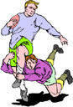

8- Aşağıdakilerden hangisi milli kültürümüzün zenginliğine örnek gösterilemez ?

A. Elektronik eşyalar
B. Çeyiz sandığı
C. Gümüş işlemeli süs eşyaları
D. Yöresel kıyafetler

3- Aşağıdakilerden hangisi kişilerin başka insanlardan kesin olarak ayırt edilmesini sağlar ?

A. Cinsiyet B. Saç rengi
C. Boy ve kilosu D. Parmak izi

Aşağıdaki duygulardan hangisi doğru bir davranış değildir ?
9- Yardım etme düşüncesi hangi duygunun ifadesidir ?

A. Kin B. Merhamet
C. Kıskançlık D. Nefret

4-

- Doğruluk B. kıskançlık
C. Hoşgörü D. Saygı

10- Aşağıdaki masallardan hangisi TÜRK KÜLTÜRÜ’ ne aittir ?

A. Sinderella B. Pamuk Prenses
C. Keloğlan D. Peter Pan

5- Aşağıdakilerden hangisi kültür ögesi değildir ?

A. Dil B. Gelenekler
C. Oyunlar D. Fabrikalar

